Мосійчук Артем

гр. КН-920в

**Практична робота №3**

**Тема:** ЗНАЙОМСТВО З ІГРОВИМ ДВИГУНОМ UNITY

**Мета:** знайомство з ігровим двигуном Unity 3d.

**Хід роботи**

1. **Створюємо обліковий запис обравши Create Unity ID:**

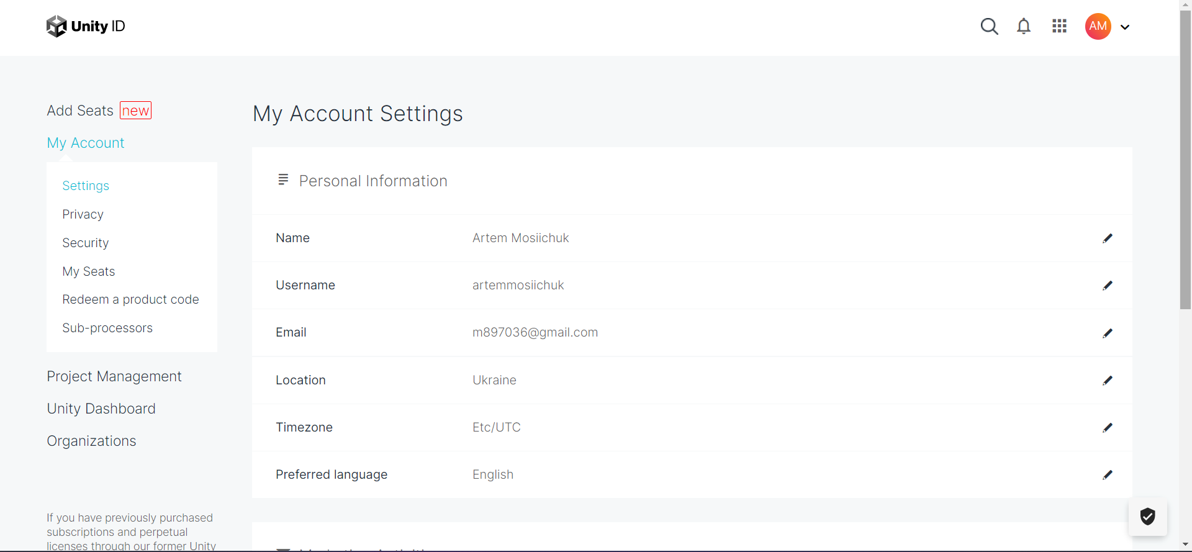

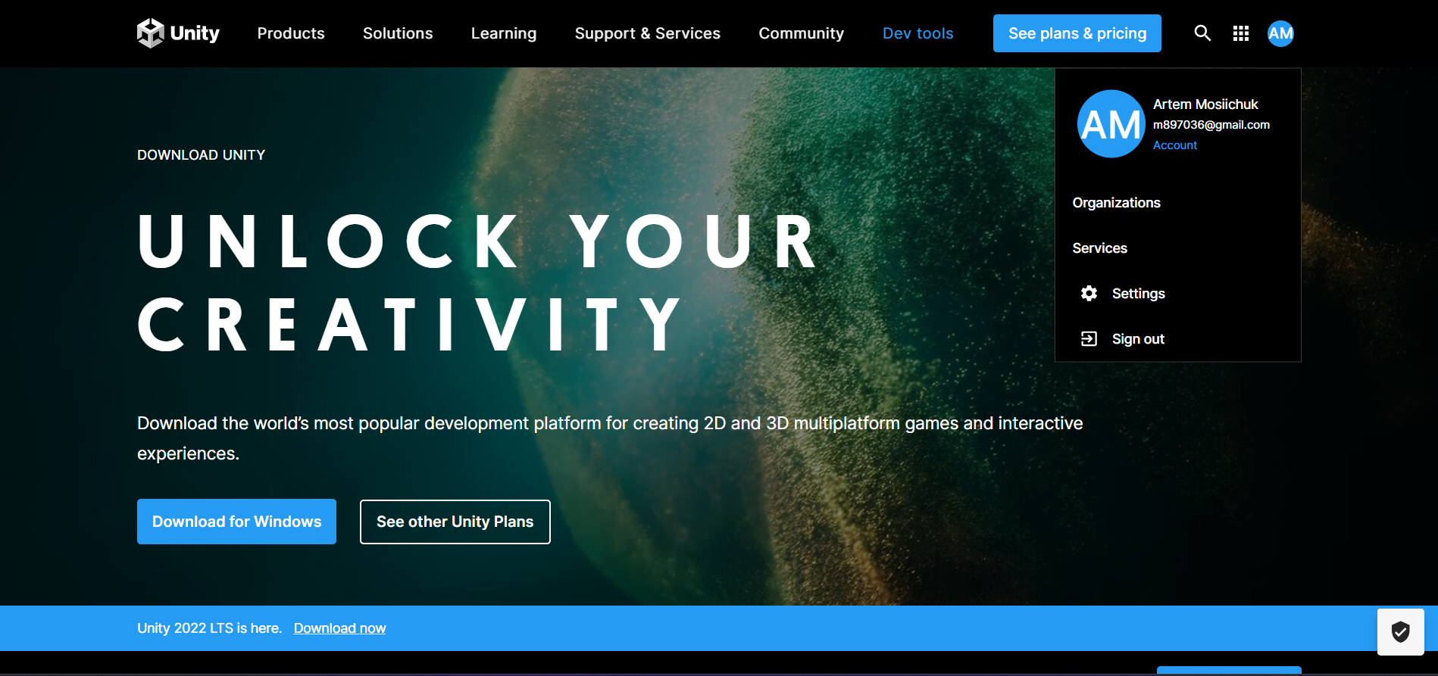

*Рис. - 1,2 (створення аккаунту)*

1. **Встановлюємо необхідні модулі.**

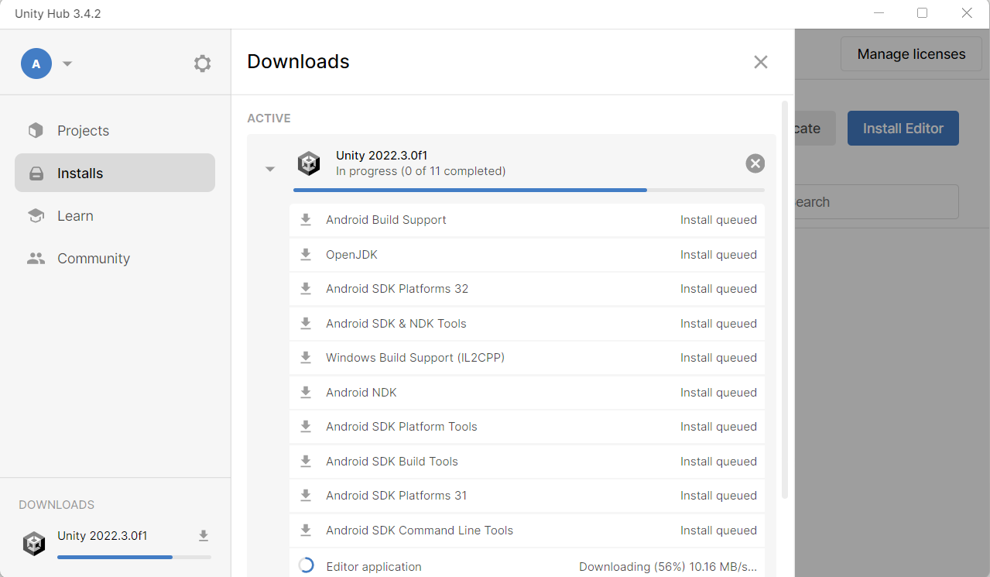

*Рис. - 3 (необхідні модулі)*

**3. Встановлюємо шаблон-прототип гри з офіційного магазину Unity Asset Store згідно варінту 1 у методичних вказівках(бо за моїм варіантом гра коштує 15$).**

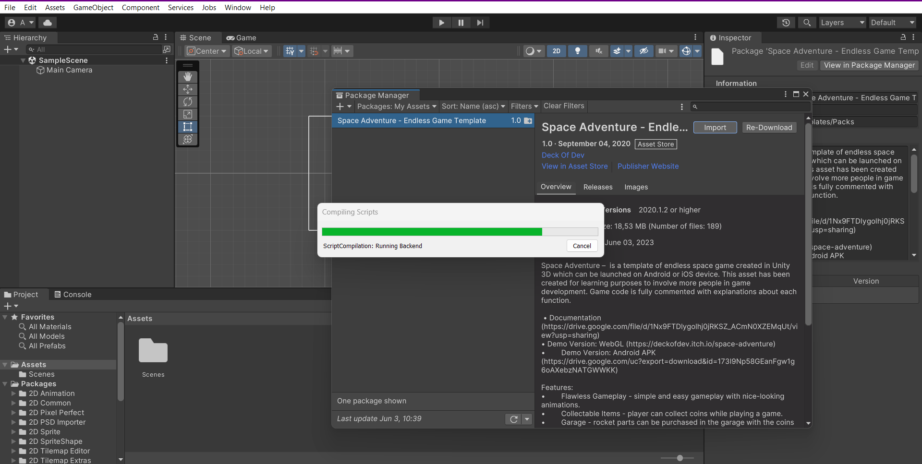

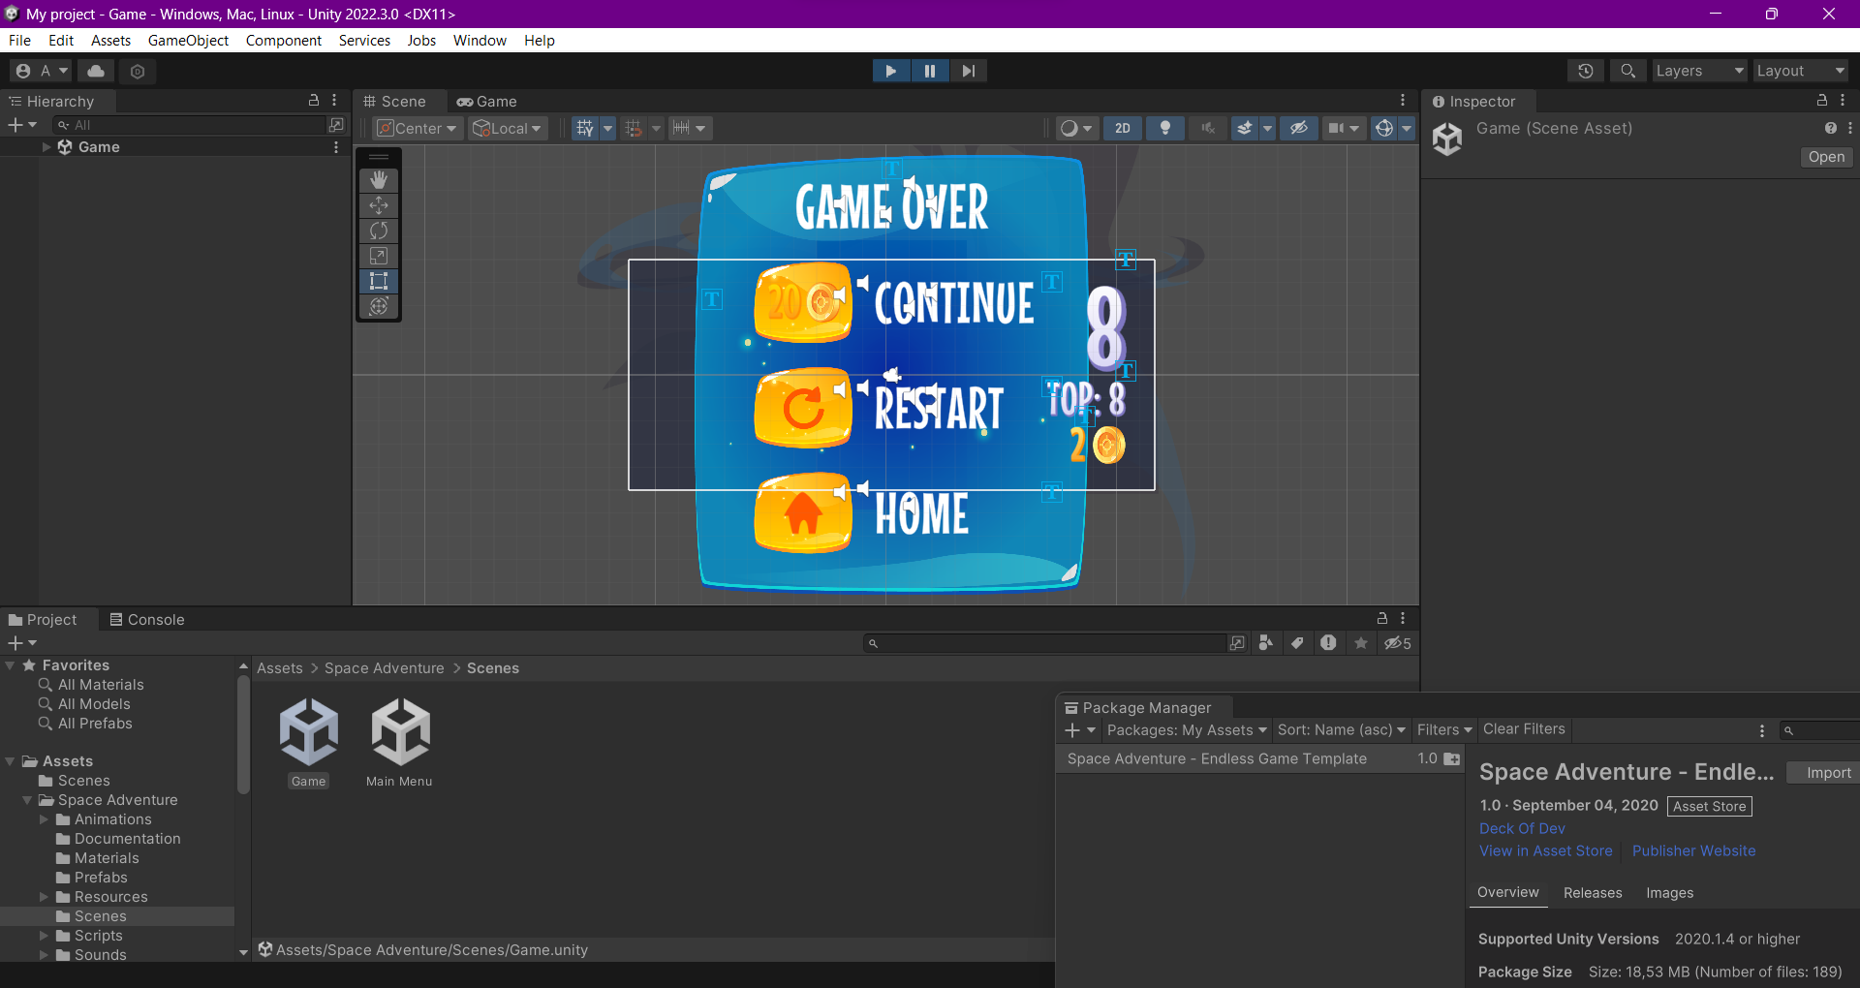

*Рис. - 4, 5 (встановлюємо шаблон-прототип гри)*

**4. Пограти у вікні Game за усіма правилами цієї гри.**

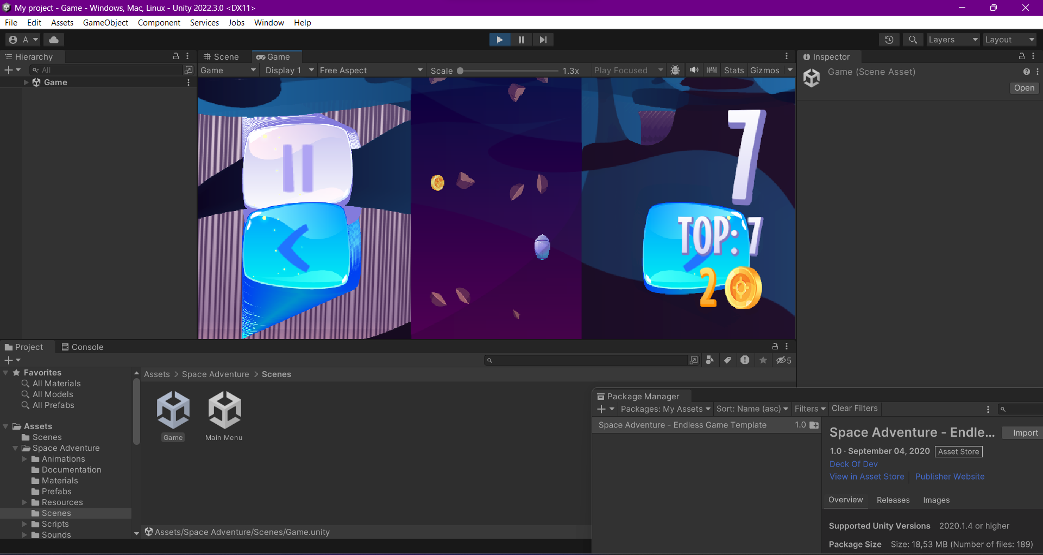

*Рис. - 5 ( граємо в гру)*

**Висновок:** ознайомився з ігровим двигуном Unity 3d.